ГЛАВА 3: УЗБЕКИСТАН НАДЕЖНЫЙ ТЫЛ ДЛЯ ФРОНТА
ЗАНЯТИЕ 2: НАУКА И ОБРАЗОВАНИЕ, КУЛЬТУРА, ЛИТЕРАТУРА, ИСКУССТВО И ПРЕССА ВО ГОДЫ ВОЙНЫ В УЗБЕКИСТАНЕ.

С первых дней Второй мировой войны народы Узбекистана, обладающие богатым духовным и культурным потенциалом, были мобилизованы на борьбу с фашизмом, злейшим врагом человечества.
В тылу узбекское отделение Академии наук СССР с первых дней войны направило исследовательскую работу на решение актуальных проблем оборонной сферы и народного хозяйства.
В ноябре 1941 года 22 научно-исследовательских института, 16 высших учебных заведений, 2 библиотеки, более 40 других учреждений были эвакуированы и размещены в Узбекистане. Наука и образование: исследования, проведенные под руководством узбекистанских ученых Т. Саримсакова, В. Романовского, М. Камолова, Н. Назарова и других, внесли значительный вклад в решение важных проблем, связанных с разработкой боеприпасов, военной техники, развитием Отечественной авиации.
Эвакуированные крупные историки, археологи, юристы, востоковеды, литературоведы, вместе со своими узбекскими коллегами разрабатывали важные вопросы истории, культуры и литературы народов Узбекистана. В. Струве, В. Опухший, Э. Бертельс, И. Додонов, В. Захидов, Х. Инаятов, А. Якубовский, М. Массон, С. Толстов, Я. Гуломов и другие подготовили ряд работ по истории, материальной культуре и духовности древнейшего и средневекового Узбекистана, этногенезу народов Центральной Азии.
4 ноября 1943 года была создана Академия наук Узбекистана, первым президентом которого назначен известный ученый Тошмухаммад Ниязович Кари-Ниязи. К 1945 году АН Узбекской ССР стала крупнейшим научным центром. В его состав входили 23 научных учреждения, 20 научно-исследовательских институтов, 2 лаборатории и экспериментальные станции.
В институтах Академии наук 3 почетных члена, 15 действительных членов, 20 членов-корреспондентов, 1265 научных работников, 54 доктора наук и 172 кандидата наук проводили исследовательскую работу в различных областях науки.
Несмотря на трудности военного периода, эффективность образования в высших учебных заведениях Узбекской ССР возросла. В 1945 году количество высших учебных заведений Узбекистана увеличилось в 3 раза по сравнению с довоенным периодом. В годы войны высшие учебные заведения республики подготовили 11750 кадров, а средние специальные учебные заведения-6673 человека.
За счет эвакуированных учреждений из центра число студентов достигло с 19061 на 21195 чел.
ЛИТЕРАТУРА В ГОДЫ ВОЙНЫ
В годы войны многие узбекские писатели и поэты шли в бой против врага с винтовкой в одной руке, пером в другой.
Среди них О.Шарафиддинов, М.Исмаили, А.Рахмат, Г.Гафуров, С.Жура, И.Рахим, Н.Эгамназаров, Шухрат, А.Хамдам, Н.Сафаров, З.Фатхуллин, М.Мухамедов, М.Хаким, А.Удалов, В.Гафуров, С.Акбари, З.Абидов, О.Якубов, И.Муслим и другие.
Поэты и писатели, такие как Х.Алимджан, М.Шейхзада, Г.Гулям, А.Каххар, А.Умари, Уйгун, С. Абдулла, Зульфия, Т.Фаттах, вдохновили народов Узбекистана своими произведениями во имя победы.
Известные писатели, эвакуированные в нашу республику такие как, А.Ахматова, Н.Вирта, С.Городецкий, А.Дейч, В.Иванов, Л.Квитко, Я.Колас, В.Луговской, Н.Погодин, А.Толстой, И.Уткин, К. Чуковский, создали замечательные произведения в сотрудничестве с узбекскими писателями.
Русские, украинские, белорусские писатели в творческом сотрудничестве создали альманах «Мы победим!», антологию «Поэты Узбекистана – фронту».
В годы войны были переведены на русский язык поэмы Алишера Навои «Лейли и Межнун», «Фархад и Ширин», лирические произведения Бобура, Мукими, стихи Фурката, эпосы «Алпамыш», «Гуругли». В свою очередь были переведены на узбекский язык произведения выдающихся русских писателей.
Одним из самых плодотворных писателей военных лет был известный писатель и поэт Гафур Гулям. История узбекского народа нашла свое художественное выражение в стихах и прозе писателя Гафура Гуляма. Творчество автора разнообразно - стихи, песни, рассказы и другие. Послевоенное творчество Гафура Гуляма сыграло неоценимую роль в развитии узбекской литературы.
Во время войны Гафур Гулям написал такие замечательные стихи, как «Ты не сирота», «Я жду тебя, сынок!», «Время», «Наблюдение», «Женщина», «Будет праздник и на нашей улице». В своем стихотворении «Я жду тебя, сынок!» поэт восхваляет терпение и силу отцов, которые своим героическим трудом в тылу приближали победу.
На самом деле он был азербайджанцем, а позже стал известен как поистине любимый поэт, писатель, драматург и гениальный ученый узбекского народа.
В трагедии Джалолиддина Мангуберди (1944), написанной писателем во время Второй мировой войны, ярко и точно описываются отвага последнего хорезмского царя, сражавшегося с монгольскими захватчиками за свободу и независимость своей страны. Эта работа внесла значительный вклад в повышение морального духа узбекской молодежи на полях сражений.
Гафур Гулям и Ойбек дали высокую оценку произведению.
Ойбек - поэт, писатель, литературовед и общественный деятель Муса Ташмухаммад, писавший под псевдонимом Ойбек. Народный писатель Узбекистана (1965), академик АН Узбекской ССР (1943).
Известный писатель Ойбек знал, что Вторая мировая война сыграет огромную роль в судьбах многих народов, и у него возникает идея написать об этом роман.
С этой целью он внимательно изучил военную жизнь своих будущих героев, побывав в частях где воевали узбеки, сражавшиеся на московском направлении, находился на передовой с декабря 1942 года по последние дни марта 1943 года, за это время он написал серию стихотворений, насыщенных горькой правдой войны.
К сожалению, в те годы невозможно было рассказать или написать всю правду о войне. Поэтому Ойбек не закончил роман «Солнце не темнеет» и продолжил работу над романом Навои.
Роман был опубликован в 1944 году. Произведение вскоре было признано прекрасным образцом узбекской литературы военного времени.

Эвакуированные поэты и писатели
Алексей Николаевич Толстой – Он родился в 1882 году в селе Николаевск Самарской губернии. В ноябре 1941 г. был эвакуирован из Куйбышева в Ташкент.
В Ташкенте Толстой создал произведение Ивана Грозного. В своих воспоминаниях автор вспоминает о Ташкенте следующее: «Ташкент стал местом спасения тысяч бедняков и беженцев».
Анна Андреевна Ахматова - родилась в 1889 году в Одессе. С ноября 1941 г. по май 1944 г. жила в Ташкенте.
В сборник стихов «Луна на горизонте» вошли стихи, написанные поэтессой в Ташкенте. Книга поэтессы «Поэма без героя» также была издана во время войны.
Искусство Кино
Кинематографисты М.Каюмов, Э.Хамроев, А.Фролов, Я. Лейбов, Ш. Захидов, О.Рахимов в области киноискусства создали серию короткометражных документальных фильмов о героической борьбе наших борцов против фашистских захватчиков в виде киноновелл, кинорассказов, очерков, небольших сатирических сцен и представили их народу.
Представителями отрасли созданы более тысячи фильмов, таких как киноновелла «Мы преодолеем!», «Друзья на фронте», «Подарок родины», «Конверт на фронт» послужили для поднятия духа бойцов и придания им силы.
Серия композиций, таких как «В кольце ненависти», «Мы победим», снятая в 1942 году, рассказывает о высоком гуманизме и патриотизме нашего народа на фронте, его вере и стремление в победу, также ненависти к фашизму.
Эвакуированные известные кинематографисты Я.Протазанов, Л.Лукав, Э. Габрилович, М. Ромм, И. Хейфис, Н. Зархи в сотрудничестве с узбекскими режиссерами Н.Ганиев, Й. Азамов, К. Ярматов, С.Мухамедовым было снято более 10 художественных фильмов, таких как «Его зовут Сухэ-Батор», «Два воина», «Насриддин в Бухаре», «Тахир и Зухра».
Даже в послевоенный период было снято множество художественных и документальных фильмов, таких как «Мужество Фархада», «Яблоки 41 года», «Сабир Рахимов», «Родина», «Свинец», «Берлин-Аккургон», и этот процесс продолжается до сих пор.
Пресса
Пресса служила мощным оружием в годы Второй мировой войны, мобилизуя народ и армию на борьбу против фашизма. Поскольку большинство молодых людей, мобилизованных на войну из Средней Азии, были отправлены на Западный фронт, газеты на узбекском, казахском, таджикском и туркменском языках издавались на том же фронте.
В годы войны печатались 13 фронтовых и 3 дивизионных газет на узбекском языке, в том числе в 1- Прибалтийским фронте «Наступай против врага!», во 2 - Прибалтийским фронте «Суворовец», в 3 - Прибалтийским фронте «За Родину», в 1- Белорусском фронте «Красная Армия», во втором Белорусском фронте «Правда фронта», в третьем Белорусском фронте «Правда красноармейцев», в 1- Украинском фронте «За честь Родины», во 2- Украинском фронте «Натиск Суворова», в 3- Украинском фронте «Советский воин», в 1-Дальневосточном фронте «Голос», кроме того, в дивизиях и корпусах были изданы газеты на узбекском языке.
Наши писатели, работающие в передовых газетах Мирзакалон Исмаили, Назир Сафаров, Зиннат Фатхуллин, Ибрахим Рахим, Мумтоз Мухамедов, Адхам Рахмат, Адхам Хамдам, были примерами для молодых писателей в освещении ежедневного мужества узбекистанского бойца. Они были с нашими соотечественниками в местах ожесточенных сражений, в заснеженных окопах, густых лесах, болотах, на разведывательных тропах, в разрушенных городах и деревнях, где стрельба шла полным ходом, на полях сражений и писали об отваге и преданности наших бойцов. Иногда им приходилось воевать с оружием в руках.
Очерки Назира Сафарова «Узбекские дети», «До последнего вздоха», «Девушки-воительницы» и другие были написаны на полях сражений. Зиннат Фатхуллин отправляется в батальон связи, чтобы написать эссе. В то время, когда встречается с командиром батальона с капитаном Ахмедом Бабаджаном, фашисты переходят в наступление против них. Фатхуллин вместе с бойцами Ахмеда Бабаджана отражает атаку врага. Наманганец Мирзакалон Исмаили встречался с командиром мотострелковой роты Мамасоли Джаббаровым во время его сражений на землях Орла и Польши, писал очерки о герое.

Изобразительное искусство
Во время войны мужество, самоотверженность и преданность нашего народа на фронте и в тылу, верность и преданность женщин, самопожертвование народа Узбекистана, а также мужество и энтузиазм наших бойцов на полях сражений нашли свое отражение в скульптурах и рисунках, картинах, полотнах, карикатурах, разоблачающих врага, боевых и ободряющих плакатах.
Узбекские художники С.Абдуллаев, В.Тимуров, Н.Герасимов, И.Ужинский А.Абдуллаев, Ч.Аҳмаров, У.Тансыкбаев, М.Набиев, О.Татевосян, В.Уфимцев мужественно защищали свою родину с кистью в одной руке, оружием в другой. Созданные в этот период работы художника Урала Тансыкбаева, такие как «На дорогах войны», «Атака кавалерии» и «Партизаны», картины В. Кайдалова «Мы победим» и работы М.Ариницы «Сокрушительный удар по врагу», «Партизанский налет на фашистский штаб» и «Шефы в госпитале», работы Л. Абдуллаева «Поздравления с наградой» и «Дорога в Красную Армию», а также работы созданные скульпторами Ф. Грищенко, Д. Рябичевым, М.Мусабоевым, Д.Рузибоевым, А.Тоировым, Х.Хусанходжаевым, А.Ахмедовым, Ю. Шапиро, А.Бойматовым и Ж.Куттимурадовым стали важным вкладом в художественную хронику войны.
Художники из Узбекистана, такие как С.Абдуллаев, В.Тимуров, Н.Герасимов, И.Ужинский, А.Абдуллаев, Ч.Ахмаров, У.Тансыкбаев, М.Набиев, О.Татевосян, В.Уфимцев защищали родину с кистью в одной руке, с оружием в другой. Созданные в этот период работы художника Урала Тансыкбаева такие как, «На дорогах войны», «Атака кавалерии» и «Партизаны», В Кайдалова «Мы победим», «Сокрушительный удар по врагу», М. Аринкиной «Партизанское вторжение на фашистский штаб» и «Шефы в госпитале», работы Л. Абдуллаева «Поздравления с наградой», «Путь в Красную Армию" а также произведения скульпторов Ф. Грищенко, Д. Рябичев, М. Мусабоева, Д. Рузибаева, А. Тоирова, Х. Хусанходжаева, А.Ахмедова, Ю. Шапиро, А. Бойматова и Ж. Куттимурадова стали важным вкладом в художественную хронику войны.
Искусство театра и музыки
В годы войны в Узбекистане работало 35 местных и 16 эвакуированных театральных коллективов, за всю войну было подготовлено 203 новых сцен и 13 568 спектаклей и концертов для 6 667 303 зрителя.
Серия песен на военную тему «Марш Красной Армии» были созданы известными композиторами такими как, Т. Джалилов, Т. Садыков, Д. Закиров, Н. Хасанов, М. Бурханов, Ю. Раджаби, М. Ашрафи и С. Юдаковым. «Симфония героев» М.Ашрафи была удостоена Государственной премии в 1943-м году. Эта симфония была исполнена в США в сентябре 1945 года.
Они дали более 35 000 концертов в действующих армейских частях, 26 000 в частях и госпиталях Среднеазиатского военного округа, вдохновляя бойцов к победе над фашизмом.
Особенно воодушевляли военных своими выступлениями такие артисты как Тамараханум, Х.Насирова, М.Тургунбаева, Г.Рахимова, Г.Измайлова, С.Эшонтураева, М.Кари-Якубов, А.Хидаятов, Ш.Бурханов, М.Мухамедов, Я.Абдуллаева.
Только один коллектив артистов Государственной филармонии Узбекистана во главе с Г.Петровским прошел путь от Гомеля до Варшавы на 1-м Белорусском фронте, за 10 месяцев количество поставленных ими концертных программ достигло 400.
В 1942 году артисты национального цирка, работающие в одиночку и в одной команде, организовали деятельность Узбекского передвижного циркового коллектива. До этого, с 10 октября 1941 года по 3 марта 1942 года, создатели цирка провели 171 концертные программы для 130 тысяч зрителей. Кроме того, для 71 тысячи бойцов Красной Армии было показано 28 цирковых представлений.

Ушбу машғулот уруш йилларида маданият ва санъатнинг тутган ўрни ҳақида сўз юритилади.
2-слайд Фан ва таълим: Иккинчи жаҳон уруши бошланган дастлабки кунларданоқ, маънавий ва маданий бой салоҳиятга эга Ўзбекистон халқлари инсониятнинг энг ёвуз душмани бўлган фашизмни тезроқ тор-мор қилиш ишига сафарбар қилинди.
Ўзбекистонлик У.Орипов, К.Аҳмедов, Ё.Тўрақулов, С.Юнусов, М.Қўшжонов, Ғ.Мавлонов, И.Исмоилов, Х.Усмонов, И.Мусабоев, К.Шониёзов каби кўплаб таниқли олимларимиз жанггоҳга кетдилар.
Фронт ортида СССР Фанлар академиясининг Ўзбекистон филиали урушнинг биринчи кунларидан бошлаб илмий-тадқиқот ишларини мудофаа соҳаси ва халқ хўжалигининг долзарб муаммоларини ҳал этишга йўналтирди.
1941-йилнинг ноябр ойида 22 та илмий-тадқиқот институти, 16 та олий таълим муассасаси, 2 та кутубхона, 40 дан ортиқ шундай институтлар 1943-йилда Ўзбекистонга кўчириб келтирилиб жойлаштирилди.

3-слайд Ўзбекистонлик Т.Саримсоқов, В.Романовский, М.Камолов, Н.Назаров ва бошқа олимлар раҳбарлигида амалга оширилган тадқиқотлар ўқ-дорилар, ҳарбий техника сифатини ошириш, ватан авиатсиясини ривожлантириш билан боғлиқ бўлган муҳим муаммоларни ҳал қилишга салмоқли ҳисса қўшди.

4-слайд Кўчиб келган йирик тарихчи, археолог, ҳуқуқшунос, шарқшунос, адабиётшунос олимлар ўзбекистонлик ҳамкасблари билан Ўзбекистон халқлари тарихи, маданияти ва адабиётининг муҳим масалаларини ишлаб чиқдилар. В.Струве, В.Шишкин, э.Бертелс, И.Додонов, В.Зоҳидов, Х.Иноятов, А.Якубовский, М.Массон, С.Толстов, Я.Ғуломов ва бошқалар Ўзбекистоннинг энг қадимги ва ўрта асрлар тарихи, моддий маданияти ва маънавияти, Ўрта Осиё халқларининг этногенези бўйича қатор асарлар тайёрладилар.
5-слайд 1943-йилнинг 4-ноябрида Ўзбекистон ФА ташкил этилиб, унинг биринчи Президенти этиб таниқли олим Тошмуҳаммад Ниёзович Қори-Ниёзий тайинланди.
1945-йилга келиб, Ўзбекистон ССР ФА йирик илмий марказга айланди. Унинг таркибига
23 та илмий муассаса, 20 та илмий-тадқиқот институти, 2 та лаборатория ҳамда тажриба стансияси кирди. Фанлар Академияси институтларида 3 нафар фахрий аъзо, 15 нафар ҳақиқий аъзо, 20 нафар мухбир аъзо, 1265 нафар илмий ходим, 54 та фан доктори ва 172 та фан номзоди фаннинг турли соҳаларида илмий-тадқиқот ишларини олиб бордилар.
6-слайд Уруш даври қийинчиликларига қарамай, Ўзбекистон ССР Олий мактабларида таълим самарадорлиги ривожланиб борди. 1945-йил Ўзбекистондаги олий таълим муассасаларининг сони урушдан олдинги даврга нисбатан 3 баробар ошди. Уруш даврида республика олий таълим муассасалари 11750 нафар, ўрта махсус ўқув юртлари эса 6673 нафар кадрларни тайёрлаб берди.
Марказдан кўчириб келтирилган институтлар ҳисобига талабалар сони 19061 нафардан 21195 тагача етиб борди.
Адабиёт
7-слайд Фашизмга қарши уруш йилларида кўплаб Ўзбекистонлик ёзувчи ва шоирлар бир қўлида қурол, бир қўлида қалам билан душманга қарши жангга отландилар. Улар орасида О.Шарофиддинов, М.Исмоилий, А.Раҳмат, Ғ.Ғафуров, С.Жўра, И.Раҳим, Н.Егамназаров, Шуҳрат, А.Ҳамдам, Н.Сафаров, З.Фатхуллин, М.Муҳамедов, М.Ҳаким, А.Удалов, В.Ғофуров, С.Акбарий, З.Обидов, О.Ёқубов, И.Муслим ва бошқа кўплаб қалам соҳиблари бор эди.
Фронт ортида Ойбек, Ҳ.Олимжон, М.Шайхзода, Ғ.Ғулом, А.Қаҳҳор, А.Умарий, Уйғун, С.Абдулла, Зулфия, Т.Фаттоҳ каби шоир ва ёзувчилар ўзларининг асарлари билан халқни ғалаба сари руҳлантирдилар.
Ойбекнинг “Қутлуғ қон”, Ҳ.Олимжоннинг “Ўлим ёвга”, Комил Яшиннинг “Қасос” асарлари, Ислом Шоир, Ғофур Ғулом, Уйғун, Фозил Юлдош, Зулфия Исроилова, Абдулла Қаҳҳор ва бошқаларнинг уруш йилларида ёзган ватанпарварлик руҳидаги асарлари халқнинг олқишига сазовар бўлди.
Республикамизга эвакуатсия қилинган А.Ахматова, Н.Вирта, С.Городетский, А.Дейч, В.Иванов, Л.Квитко, Я.Колас, В.Луговской, Н.Погодин, А.Толстой, И.Уткин, К.Чуковский каби машҳур адиблар Ўзбекистонлик ижод аҳли билан ҳамкорликда ажойиб асарлар яратишди.
Драматургия соҳасида Н.Погодин, Ҳ.Олимжон, Уйғун ва С.Абдуллалар ёзган “Ўзбекистон қиличи”, К.Яшин, С.Абдулла, Чустийнинг “Даврон ота” каби асарлари билан бирга Уйғун ва И.Султоннинг “Алишер Навоий”, Ҳ.Олимжоннинг “Муқанна”, М.Шайхзоданинг “Жалолиддин Мангуберди”, Ойбекнинг “Маҳмуд Торобий” каби асарлари яратилди.
Рус, украин, белорус адиблари ижодий ҳамкорликда «Биз енгамиз!» алманахи, «Ўзбекистон шоирлари - фронтга» антологияси яратилди.
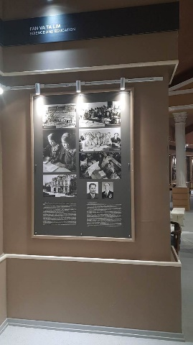
Уруш даврида А.Навоийнинг «Лайли ва Мажнун», «Фарҳод ва Ширин» достонлари, Бобурнинг лирик асарлари, Муқимий, Фурқат шеърлари, «Алпомиш», «Гўрўғли» эпослари рус тилига таржима қилинди. Ўз навбатида рус мумтоз ёзувчиларининг асарлари ўзбекчага таржима қилинди.

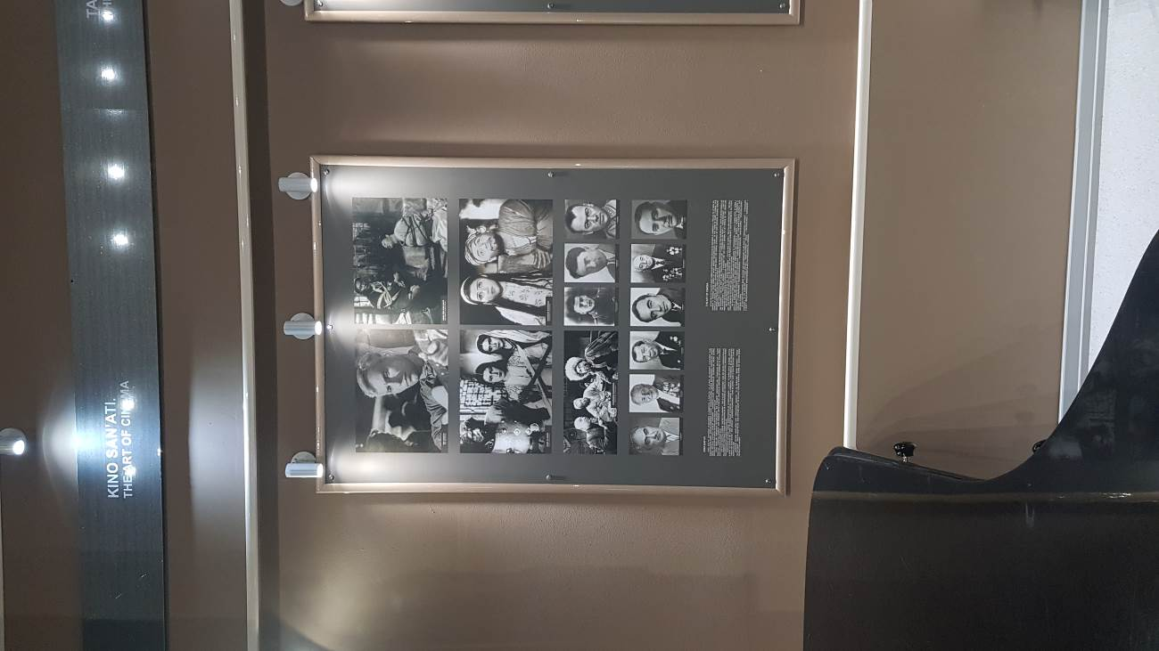
Кино санъати 13-слайд соҳасида М.Қаюмов, э.Ҳамроев, А.Фролов, Я.Лейбов, Ш.Зоҳидов, О.Раҳимов каби кинооператорларимиз жангчиларимизнинг фашист босқинчиларига қарши қаҳрамонона курашлари ҳақида қисқа метражли ҳужжатли филмлар туркумини – киноновеллалар, киноҳикоялар, очерклар, кичик сатирик саҳналар кўринишларида тайёрлаб халққа инъом этдилар.
14-слайд Соҳа вакиллари томонидан тайёрланган “Биз енгамиз!” киноновелласи, “Фронтдаги дўстлар”, “Ватан совғаси”, “Фронтга консерт” каби мингдан ортиқ филмлар жангчилар руҳиятини кўтаришга ва кучларига куч қўшишга хизмат қилди.
1942-йилда суратга олинган “Нафрат ҳалқасида”, “Биз ғалаба қозонамиз” каби бир қатор композитсиялар халқимизнинг фронтдаги юксак инсонпарварлиги ва ватанпарварлиги, унинг ғалабага астойдил ишончи ҳамда фашизмга нафрати ҳақида ҳикоя қилади.
15-слайд эвакуатсия қилинган таниқли кинематографлар Я.Протазанов,
Л.Луков, Е.Габрилович, М.Ромм, И.Хейфис, Н.Зархи ва бошқа бир ўзбек режиссорлари Н.Ғаниев, Й.Аъзамов, К.Ёрматов, С.Муҳамедов билан биргаликда “Унинг исми Сухе-Батор”, “Икки жангчи”, “Насриддин Бухорода”, “Тоҳир ва Зуҳра” каби 10 дан ортиқ бадиий филмлар суратга олинди.
16-слайд Урушдан кейинги даврларда ҳам “Фарҳоднинг жасорати”, “41-йил олмалари”, “Собир Раҳимов”, “Ватан”, “Қўрғошин”, “Берлин-оққўрғон” каби кўплаб бадиий ва ҳужжатли филмлар суратга олиниб, бу жараён ҳануз давом эттирилмоқда.

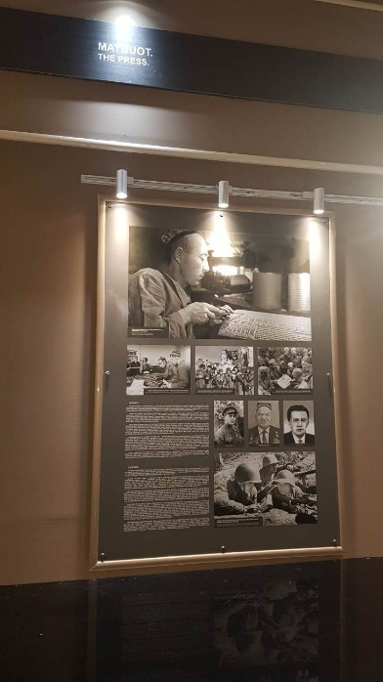
17-слайд Матбуот Иккинчи Жаҳон уруши йилларида халқ ва армияни курашга сафарбар этишда, жанг майдонларида жон бериб, жон олаётган жангчиларнинг жанговар руҳини кўтаришда қудратли қурол бўлиб хизмат қилган. Ўрта Осиёдан урушга сафарбар қилинган йигитларнинг аксар қисми Ғарбий фронтга юборилгани учун шу фронт қошида ўзбек, қозоқ, тожик ва туркман тилларида газеталар нашр этила бошланган.
18-слайд Уруш йилларида ўзбек тилида 13 та фронт ҳамда 3 та дивизия газеталари, жумладан, Биринчи Болтиқ бўйи фронтида «Душманга қарши олға!», иккинчида «Суворовчи», учинчисида «Ватан учун», Биринчи Белоруссия фронтида «Қизил Армия», иккинчисида «Фронт ҳақиқати», учинчисида «Қизил аскарлар ҳақиқати», Биринчи Украина фронтидаги «Ватан шарафи учун», иккинчисидаги «Суворов натиски», учинчисида «Совет жангчиси», Узоқ Шарқ фронтида эса «Бонг» газеталари мавжуд эди. Бундан ташқари дивизия ва корпусларда ҳам ўзбек тилида газеталар нашр этилган.
19-слайд Фронт газеталарида фаолият юритган ёзувчиларимиз Мирзакалон Исмоилий, Назир Сафаров, Зиннат Фатхуллин, Иброҳим Раҳим, Мумтоз Муҳамедов, Адҳам Раҳмат, Адҳам Ҳамдам ўзбек жангчи баҳодирларининг кундалик мардликларини ёритишда ёш қалам соҳибларига намуна бўлганлар. Улар шиддатли жанглар бораётган жойларда, қорли окопларда, қалин ўрмонларда, ботқоқликларда, разведка сўқмоқларида, отишмалар авжга кирган вайрона шаҳар ва қишлоқларда, жанг тақдири ҳал болаётган майдонларда жангчиларимиз билан бирга бўлганлар, уларнинг жасоратлари, фидойиликлари ҳақида ёзганлар. Баъзи вақтларда эса фақат қалам билангина эмас, балки қўлга қурол олиб ҳам жангга кирганлар.
20-слайд Назир Сафаровнинг «Ўзбек фарзандлари», «Сўнгги нафасгача», «Жангчи қизлар» ва бошқа очерклари жанг майдонларида ёзилган. Зиннат Фатхуллин очерк ёзиш учун алоқа баталонига боради. Баталон командири капитан Аҳмад Бобожон билан учрашган вақтда фашистлар уларга қарши ҳамлага ўтишади. Фатхуллин Аҳмад Бобожон жангчилари билан бир қаторда ёв ҳужумини қайтаради. Мирзакалон Исмоилий наманганлик мотоўқчи рота командири Мамасоли Жабборов Орёл ва Полша ерларида олиб борган жанглари вақтида у билан учрашиб, қаҳрамон ҳақида очерклар ёзган. Бошқа журналистлар ҳам бу кўпни кўрган устоз ёзувчилардай жанглардаги марди майдонларимиз билан бирга бўлиб, жанговар воқеалар тўғрисида муҳим лавҳалар, очерклар ёзганлар. Уларнинг фронт очерклари, шеърлари урушдан кейин Тошкентда нашр этилган «Мардлик қиссалари», «Жанговар саҳифалар» ва бошқа тўпламларда жамланган.
Фронт газеталари ва унинг тўлиқ тахламлари, фронтчи ижодкорлар ҳақида маълумотлар ҳозирча тугал эмас. Айни пайтгача «Ватан учун», «Ватан шарафи учун», «Бонг», «Совет жангчиси», «Суворовчи», «Фронт ҳақиқати», «Қизил аскар ҳақиқати», «Қизил аскар», «Қизил армия», «Душманга қарши олға», «Суворов натиски» каби фронт газеталари ҳақида маълумотлар ва уларнинг айрим саҳифалари топилди.
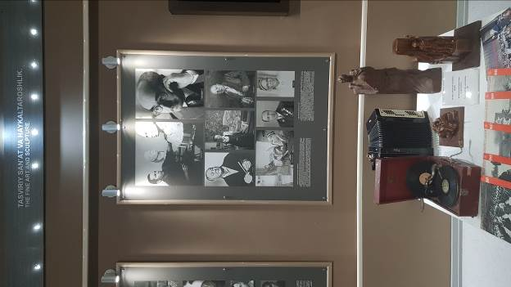
Таъсвирий санъати: 21-слайд Уруш даврида халқимизнинг фронт ва фронт ортидаги жасорати, матонати, аёлларнинг садоқати ва фидойилиги, Ўзбекистон аҳлининг болажонлиги, бағрикенглиги, шунингдек, жангчиларимизнинг жанггоҳлардаги жасорати ва шижоати рассом ва ҳайкалтарошларнинг ҳайкалтарошлик ва қаламтасвир, рангтасвир асарларида, полотноларда, душманни фош қилувчи карикатура, жанговар, даъваткор плакатларида ўз аксини топди.
22-слайд Ўзбекистонлик С.Абдуллаев, В.Тимуров, Н.Герасимов, И.Ужинский А.Абдуллаев, Ч.Аҳмаров, Ў.Тансиқбоев, М.Набиев, О.Татевосян, В.Уфимсев каби рассомлар ўз ватанларини бир қўлида мўйқалам, бир қўлида қурол билан мардонавор ҳимоя қилдилар.
23-слайд Бу даврда яратилган рассом Ўрол Тансиқбоевнинг “Уруш йўлларида” номли асарлар туркуми, “Отлиқлар ҳужуми” ва “Партизанлар” каби асарлари, В.Кайдаловнинг “Биз ғалаба қозонамиз” ва “Душманга қақшатгич зарба”, М.Ариниканинг “Фашист штабига партизанларнинг босқини” ва “Госпиталда шефлар”, Л.Абдуллаевнинг “Мукофот билан табрик” ва “Қизил Армия томон йўл” каби асарлари, шунингдек, ҳайкалтарошлар Ф.Гришченко, Д.Рябичев, М.Мусабоев, Д.Рўзибоев, А.Тоиров, Х.Хусанходжаев, А.Ахмедов, Й.Шапиро, А.Бойматов ва Ж.Куттимурадовлар томонидан яратилган асарлар урушнинг бадиий йилномасига қўшилган муҳим ҳисса бўлди.
Театр ва мусиқа санъати 28-слайд Уруш йилларида Ўзбекистонда 35 та маҳаллий ва 16 та кўчириб келтирилган театр жамоаси фаолият кўрсатиб, бутун уруш давомида 203 та янги саҳна кўринишлари тайёрладилар ва 6 667 303 томошабинга 13 568 та спектакл ва консертлар кўрсатдилар.
29-слайд Т.Жалилов, Т.Содиқов, Д.Зокиров, Н.Ҳасанов, М.Бурҳонов, Ю.Ражабий, М.Ашрафий, С.Юдаков сингари машҳур композиторлар томонидан “Қизил Армия марши” сингари ҳарбий мавзуда қатор қўшиқлар яратилди. М.Ашрафийнинг “Қаҳрамонлик симфонияси” 1943-йили Давлат мукофотига муносиб топилди. Мазкур Симфония 1945-йилнинг сентабрида АҚШда ижро этилди.
30-слайд Уруш йилларида 30 дан ортиқ консерт бригадалари ташкил этилди. Улар ҳаракатдаги армия қисмларида 35 мингдан ортиқ, Ўрта Осиё ҳарбий округи қисмлари ва госпиталларда26 мингта консерт дастурлари намойиш этиб, жангчиларни руҳлантириб фашизм устидан қозониладиган ғалаба томон ундадилар.
31-слайд Айниқса, Тамарахоним, Ҳ.Носирова, М.Турғунбоева, Г.Раҳимова, Г.Измайлова, С.Ешонтўраева, М.Қори-Ёқубов, А.Ҳидоятов, Ш.Бурҳонов, М.Муҳамедов, Я.Абдуллаева каби санъаткорлар иштирокидаги консерт ва томошалар жангч-томошабинлар қалбига кўтаринкилик бахшида этган.
Биргина Г.Петровский бошчилигидаги Ўзбекистон давлат филармонияси санъаткорлар жамоаси 1-Белоруссия фронтида Гомелдан Варшавага қадар жанговар йўлни босиб ўтиб, 10 ой мобайнида уларнинг саҳналаштирган консерт дастурлари сони 400 тага етди.
32-слайд 1942-йил тарқоқ ва якка ҳолда ишлайдиган миллий сирк ижодкорлари бир жамоага бирлаштирилиб, Ўзбек кўчма сирк коллективи ташкил этилди. Бунга қадар, 1941-йил 10-октабрдан 1942-йил 3-мартгача сирк ижодкорлари 130 минг томошабинга 171 та консерт дастурлари намойиш этган эдилар. Бундан ташқари,
28 минг Қизил Армия жангчилари учун 71 маротаба сирк томошалари намойиш этилган.
Ўзбек мусиқали театрининг етакчи солист-вокалисти - Қ.Сиддиқов Москва давлат консерваториясида таҳсил олаётган вақтида уруш бошланди. У урушнинг дастлабки кунларданоқ фронтга кўнгиллилардан бири бўлиб кетди. 1943-йили Қ.Сиддиқов аёвсиз жанглардан бирида қаҳрамонларча ҳалок бўлди. Аммо унинг она Ватан олдидаги буюк хизматлари ўзбек халқи қалбида юксак ифтихор билан жасур ўзбек ўғлони сиймосини яратган мард инсон сифатида абадул абад муҳрланиб қолди.

